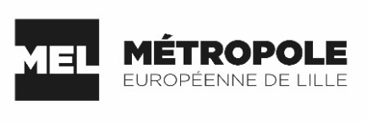
Certificat de dépôt d’équipement de chauffage (poêle à bois ou insert)
par un particulier, dans l’une des déchetteries de la MEL,
dans le cadre d’une demande de prime air
V2 du 10 août 2021

- Imprimer et compléter le certificat
- Se rendre dans l’une des déchetteries de la MEL dédiées aux particuliers (adresses exactes et conditions d’accès disponibles sur le site de la MEL https://www.lillemetropole.fr/votre-quotidien/vivre-la-mel/gestion-des-dechets/les-decheteries)
- Présenter le document complété à l’agent à l’entrée de la déchetterie pour signature AVANT de déposer l’équipement dans la benne.
- Repartir avec le document signé à joindre au dossier de demande d’aide, avec les justificatifs post-travaux.

Nom de la déchetterie MEL : _______________________________________________________________________

Date du dépôt : __________________________________________________________________________________

Nom du particulier : ______________________________________________________________________________

Adresse : _______________________________________________________________________________________

Tél : ___________________________________________________________________________________________

Type d’appareil déposé (cochez la case correspondante) :
Poêle à bois / à granulés Insert

Marque de l’appareil :

Signature du particulier :

Signature et cachet de l’agent de la déchetterie MEL :

Pour les foyers ouverts, il n’est pas nécessaire de prouver le dépôt en déchetterie
Les entreprises ne sont pas autorisées à utiliser ce certificat pour le dépôt en déchetterie MEL, elles doivent utiliser le CERFA 14012*01 de « Déclaration conjointe de dépôt d’un appareil de chauffage domestique au bois et engagement à sa destruction physique ».

